Buổi 6: ngày 20-03-2022 – lớp CN1.K2021.1 + CN2.K2021.1 + HC.K2021.1 – CITD

CHƯƠNG 5: LÝ THUYẾT ĐỒ THỊ

Ví dụ mẫu 2: Cho G là đồ thị liên thông, có hướng, có biểu đồ sau:

A B F G

C

D E H I

Hỏi G có chu trình (đường đi) Euler không? Vì sao? Nếu có, hãy tìm 1 chu trình (đường đi) Euler cho G.
Giải:
Ta có ma trận liên kết của G là:
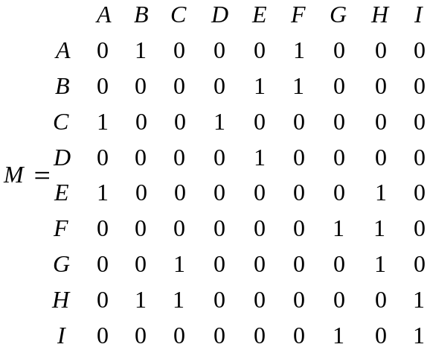
Suy ra 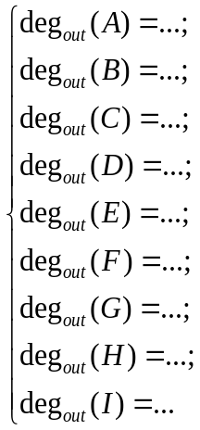 và 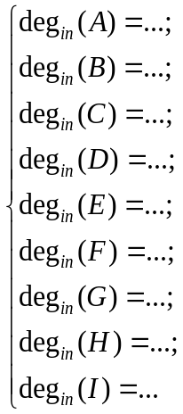
Cho nên:….

Bài tập tương tự: Cho G là đồ thị có biểu đồ sau. Hỏi G có chu trình (đường đi) Euler không? Vì sao? Nếu có, hãy tìm một chu trình (đường đi) Euler cho G.
a/
A B

F G

E H

D C

b/

A B

C D

E F

G H

c/
A

D
F B C

E

G H

d/ A

B C D E

F G H

I J

e/

B C D E F

A G H I J

K
L M N

3/ ĐƯỜNG ĐI HAMILTON VÀ CHU TRÌNH HAMILTON:
Một đường đi Hamilton của đồ thị G là một con đường đi qua tất cả các đỉnh của G và mỗi đỉnh chỉ đi qua đúng 1 lần.
Một chu trình Hamilton của G là một đường đi Hamilton khép kín, có cạnh nối trực tiếp từ đỉnh kết thúc đến đỉnh bắt đầu.

* Quy tắc xây dựng chu trình Hamilton:
i/ Nếu đồ thị G có (ít nhất) 1 đỉnh có bậc 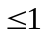 thì G không có chu trình Hamilton.
ii/ Nếu 1 đỉnh có bậc là 2 thì 2 cạnh tới của ta phải đưa vào chu trình Hamilton
iii/ Chu trình Hamilton không chứa chu trình con thực sự nào.
iv/ Nếu một đỉnh có bậc > 2 mà ta đã đưa 2 cạnh nối tới vào trong chu trình Hamilton thì ta không thể quay về được nữa nên ta có thể xóa bỏ những cạnh dư thừa ra khỏi đỉnh .

Ngoài ra, ta có một số lưu ý sau:
Lưu ý 1: (dành cho đồ thị vô hướng)
Cho G là một đồ thị vô hướng, liên thông và có nhiều hơn 1 đỉnh.
Nếu G là một đồ thị đầy đủ thì G có chu trình Hamilton.
Lưu ý 2: (dành cho đồ thị vô hướng)
Cho G là một đồ thị vô hướng, liên thông và có nhiều hơn 1 đỉnh.
Nếu trong G có một nhóm gồm đỉnh sao cho khi ta xóa đỉnh này ra khỏi G cùng với các cạnh liên quan đến đỉnh, mà số thành phần còn lại của đồ thị là nhiều hơn ( > ) thành phần thì G không có chu trình Hamilton.
Ta thường chọn 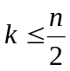, và nên chọn những đỉnh có bậc cao nhất để xóa.
Trong đó: các thành phần của đồ thị được hiểu theo nghĩa:
+ Các cạnh rời nhau.
+ Các đỉnh cô lập.
+ Nhiều cạnh có chung 1 đỉnh → ta xem là 1 thành phần
Ví dụ:
A B C

D • H
G
E F

Đây là đồ thị có 3 thành phần

A

B C D E

F G
H
I J
Đây là đồ thị có 1 thành phần.

Ví dụ mẫu: Cho G là đồ thị vô hướng có biểu đồ sau

A

G
B C
H
I J
D E
F
Ta chọn 1 nhóm 3 đỉnh B, C, F để xóa khỏi G (do đây là 3 đỉnh có bậc 7, là bậc cao nhất của các đỉnh trong G), cùng với các cạnh liên quan.

Đồ thị lúc này còn lại là:
A

G
•H
I J

D E
Đồ thị lúc này còn lại 4 thành phần là 3 cạnh: AG, DI, EJ, cùng với 1 đỉnh H cô lập, nên số thành phần còn lại = 4 > 3 là số đỉnh đã xóa ➔ G không có chu trình Hamilton.

Lưu ý 3: (định lý Dirac) (dành cho đồ thị vô hướng)
Cho G là một đồ thị vô hướng, liên thông và có nhiều hơn 1 đỉnh.
Nếu mọi đỉnh của G đều có bậc 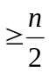 thì G có chu trình Hamilton (với 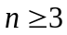 là số đỉnh của đồ thị).

Lưu ý 4: (dành cho đồ thị có hướng) (định lý König)
Cho G là đồ thị có hướng, liên thông và có nhiều hơn 1 đỉnh.
Nếu G là đồ thị đầy đủ thì G có đường đi Hamilton.

Ví dụ mẫu 1: Cho G là đồ thị vô hướng, có biểu đồ sau
A B C

D E F

G I
H
Hỏi G có chu trình (đường đi) Hamilton? Vì sao? Nếu có, hãy tìm 1 chu trình (đường đi) Hamilton cho G.
Giải:
Gọi 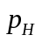là đường đi Hamilton cần tìm.
Chọn đỉnh E làm đỉnh xuất phát (do E là đỉnh có bậc 8 là bậc lớn nhất trong số các bậc của các đỉnh).
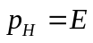.
Ta có 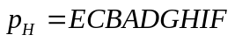
A B C

D E F

G I
H
Ta thấy có đoạn nối trực tiếp giữa đỉnh F với E nên ta có chu trình Hamilton là:
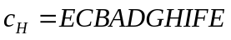

Ví dụ mẫu 2: Cho G là đồ thị vô hướng, có biểu đồ sau:
A

B C
D
E
F G
H •
I
J K
Hỏi G có chu trình (đường đi) Hamilton? Vì sao? Nếu có, hãy tìm 1 chu trình (đường đi) Hamilton cho G.
Giải:
Gọi là đường đi Hamilton cần tìm.
Chọn đỉnh E làm đỉnh xuất phát (do E là đỉnh có bậc 4 là bậc lớn nhất trong số các bậc của các đỉnh).
.

Ta có 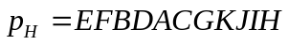
A
B
C
D

E

F H G

I
J K
Ta thấy có đoạn nối trực tiếp giữa đỉnh H với E nên ta có chu trình Hamilton là:
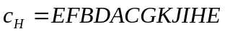

Bài tập tương tự:
1/ Hỏi đồ thị G trong ví dụ mẫu 1, ví dụ mẫu 2 (của phần đường đi và chu trình Euler), cùng với 5 bài tập của phần đường đi và chu trình Euler (bài a/ đến e/) có chu trình (đường đi) Hamilton hay không? Vì sao? Nếu có, hãy tìm một chu trình (đường đi) Hamilton cho G.
2/ Hãy vẽ biểu đồ minh họa cho đồ thị G vô hướng (nếu có) trong các trường hợp sau:
a/ Có chu trình Euler và không có chu trình Hamilton (giải thích vì sao không có).
b/ Không có chu trình Euler và có chu trình Hamilton (giải thích vì sao không có).
c/ Không có chu trình Euler và không có chu trình Hamilton (giải thích vì sao không có).
d/ Có chu trình Euler và có chu trình Hamilton trong 2 trường hợp:
d1/ Hai chu trình trùng nhau.
d2/ Hai chu trình khác nhau.

Ví dụ:
Hai chu trình trùng nhau: A

B C
Ta có chu trình Euler: 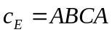
Ta có chu trình Hamilton là: 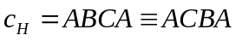, nên 2 chu trình là trùng nhau.

Ví dụ khác:
A B

C

D E
Ta có chu trình Euler do mọi đỉnh của G đều có bậc chẵn, ví dụ: 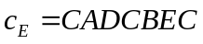

Ta chọn l đỉnh là C và xóa C khỏi đồ thị cùng các cạnh liên quan, thì đồ thị còn lại là:
A B

D E
Nghĩa là đồ thị còn lại 2 thành phần (là 2 cạnh AD, BE) nhiều hơn 1 đỉnh đã xóa, nên G không có chu trình Hamilton.

4/ BÀI TOÁN TÌM ĐƯỜNG ĐI NGẮN NHẤT
Cho G là đồ thị liên thông, có trọng số và có nhiều hơn 1 đỉnh.
Ở đây, trọng số của mỗi cạnh 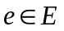 là các số thực, không âm và được xem là chiều dài của cạnh tương ứng.
Bài toán đặt ra lúc này là tìm con đường đi ngắn nhất nối giữa 2 đỉnh cho trước của G, hay là từ 1 đỉnh đến tất cả các đỉnh còn lại của G.
Ta quy ước: 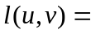chiều dài của đường nối liền giữa 2 đỉnh 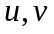 (theo thứ tự)
Nếu có cạnh nối trực tiếp là thì ta đặt 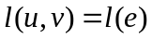= chiều dài của cạnh = chiều dài của đường nối liền giữa 2 đỉnh (theo thứ tự) ban đầu.
Nếu không có cạnh nối trực tiếp thì ta đặt 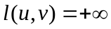 = chiều dài của đường nối liền giữa 2 đỉnh (theo thứ tự) ban đầu.
Thuật toán DIJKSTRA:
Ta có lưu đồ giải thuật sau để tìm đường đi ngắn nhất từ đỉnh xuất phát  đến các đỉnh còn lại của G như sau:
Gọi = tập hợp các đỉnh đã xét.
bắt đầu
Khởi tạo:
+ Ta gọi đỉnh xuất phát là .
+ Ta đánh dấu đỉnh hiện hành là 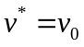
+ Đưa 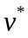 vào tập hợp
+ Cập nhật độ dài 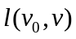, với 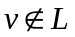

Tất cả các đỉnh của G đã thuộc tập hợp
chưa?

Đ

S
+ Ta chọn ra đỉnh sao cho là nhỏ nhất và gán 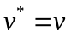 khi đó.
+ Ta đưa vào tập hợp .
+ Ta cập nhật độ dài với thông qua đỉnh trực tiếp là .

kết thúc

Ví dụ mẫu: Cho G là đồ thị vô hướng, liên thông, có trọng số, có biểu đồ sau:

A 10 C

2 8 1 2 5

B D 3 E H
6 4 1 9 2

F G
7

Hãy tìm đường đi ngắn nhất từ đỉnh B đến các đỉnh còn lại của G và chỉ ra độ dài của các đường đi tương ứng.
Giải:
Dùng thuật toán Dijkstra, ta có bảng sau:

Đỉnh  Bước | A | B | C | D | E | F | G | H | Đỉnh đã xét | Cạnh đã xét
Khởi tạo | (2,B) | * | (,B) | (,B) | (,B) | (6,B) | (,B) | (,B) | B
1 | * | - | (12,A) | (10,A) | (3,A) | (6,B) | (,A) | (,A) | A | BA
2 | - | - | (5,E) | (6,E) | * | (6,B) | (12,E) | (,E) | E | AE
3 | - | - | * | (6,E) | - | (6,B) | (12,E) | (10,C) | C | EC
4 | - | - | - | * | - | (6,B) | (7,D) | (10,C) | D | ED
5 | - | - | - | - | - | * | (7,D) | (10,C) | F | BF
6 | - | - | - | - | - | - | * | (9,G) | G | DG
7 | - | - | - | - | - | - | - | * | H | GH

A C

2 1 2
B D 3 E H

6 1 2
F G

Ta có đường đi ngắn nhất từ đỉnh B đến các đỉnh còn lại của G là:
Từ B đến A bằng đường BA có độ dài bằng 2.
C ……………BAEC…………….5
D……………BAED…………….6
E…………….BAE………………3
F…………….BF…………………6
G…………….BAEDG…………..7
H…………….BAEDGH…………9
Bài tập tương tự: Tìm đường đi ngắn nhất từ 1 đỉnh đến các đỉnh còn lại của G và chỉ ra độ dài của đường đi tương ứng
a/

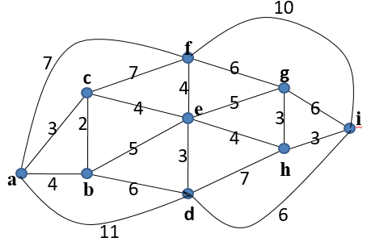 (từ đỉnh c)

b/
A 3 C
8
2 1 B 4 D 10
4 2 5 7 J
E 1 F 6 G 3
5 12 9 1

H 2 I (từ đỉnh I)

c/
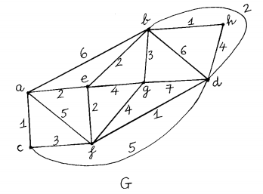 (từ đỉnh e)

d/
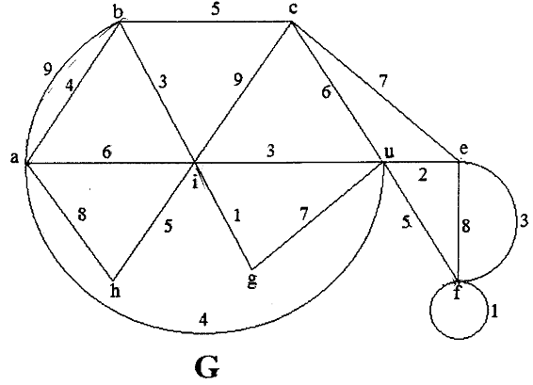(từ đỉnh a)
e/
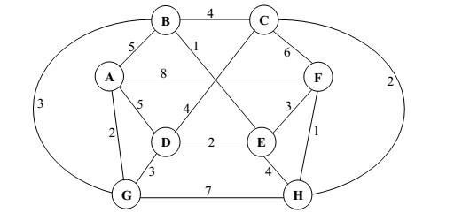(từ đỉnh H)

f/
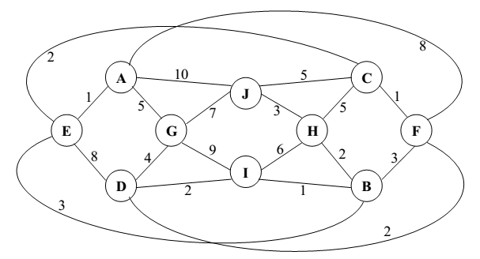(từ đỉnh F)

g/
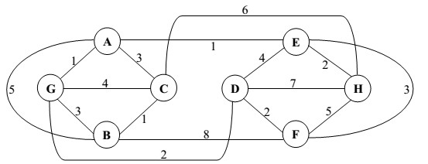(từ đỉnh C)

h/
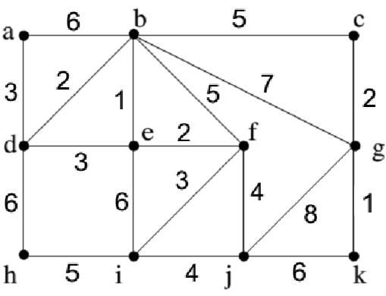(từ đỉnh g)

i/
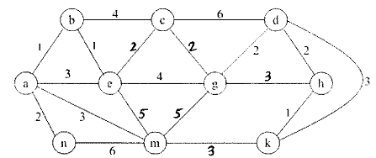(từ đỉnh n)

NỘI DUNG ÔN TẬP MÔN CTRR
Thời gian: 90 phút/ 120 phút.
SV được sử dụng tài liệu

Câu 1: (3 đ)
a/ Dùng các luật logic để chứng tỏ biểu thức là hằng đúng.
b/ Dùng các luật logic, các quy tắc suy diễn để kiểm tra tính đúng đắn của suy luận (của mô hình suy diễn).
c/ Viết dạng phủ định và cho biết chân trị của mệnh đề (dưới dạng lượng từ hóa của vị từ)

Câu 2: bài tập về nguyên lý chuồng bồ câu (1 đ)

Câu 3: (3 đ)
Cho hàm bool 4 biến 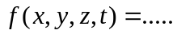
a/ Tìm dạng chính tắc tuyển (chính tắc nối rời) cho f.
b/ Tìm công thức đa thức tối tiểu cho f. (chỉ làm 1 trong 2 cách)
c/ Vẽ sơ đồ mạch cho 1 trong các công thức tìm được ở câu b/

Câu 4: (1 đ) Có thể xuất hiện câu hỏi là 1 trong các ý sau:
a/ Vẽ biểu đồ minh họa cho đồ thị G vô hướng (nếu được) có số đỉnh là….với số bậc tương ứng là….
b/ Tìm số đỉnh của đồ thị G vô hướng có ….cạnh và có điều kiện…..
c/ Cho G là một thị vô hướng, liên thông, có biểu đồ ……
c1/ Hỏi G có chu trình (đường đi) Euler không? Vì sao? Nếu có, hãy tìm 1 chu trình (đường đi) Euler cho G.
c2/ Hỏi G có chu trình (đường đi) Hamilton không? Vì sao? Nếu có, hãy tìm 1 chu trình (đường đi) Hamilton cho G.

Câu 5: (2 đ) Bài toán tìm đường đi ngắn nhất bằng Dijsktra (trình bày như Ví dụ mẫu)

-----HẾT-----

